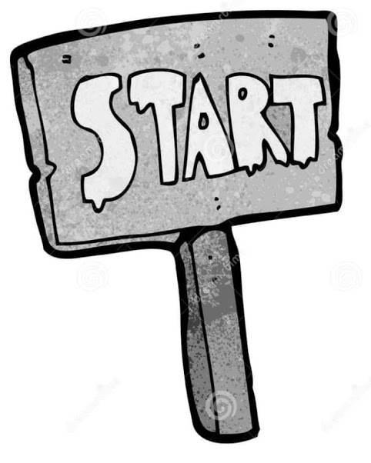 | 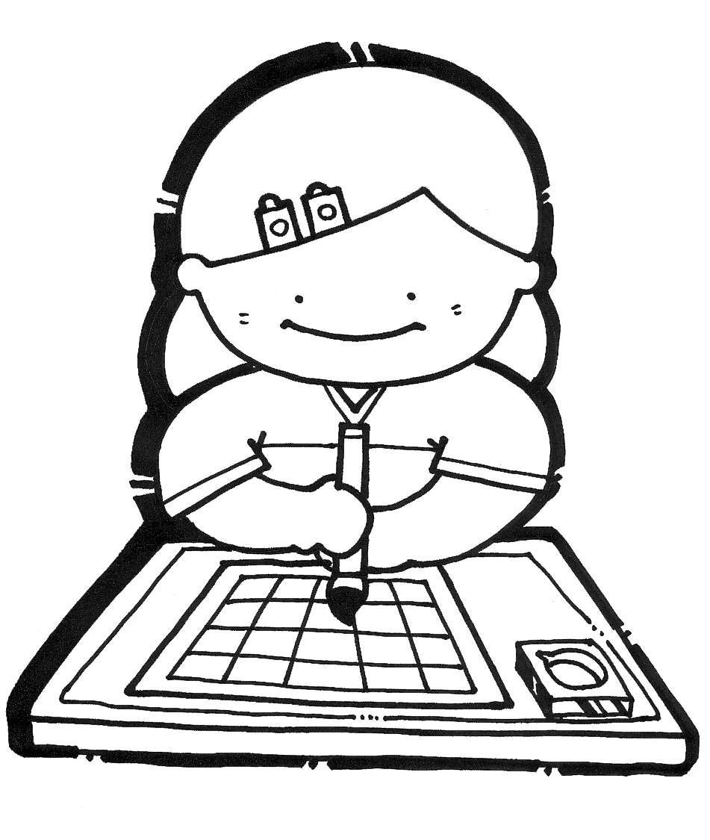  第1關  經過思考，我要完成的學習是：  □完成【封面設計、作者小檔案2張】  □完成【健康促進標語著色畫】    □其他____________________________________ |  | 第2關  經過思考，我想為我的生活規劃：  □完成【運動大挑戰】  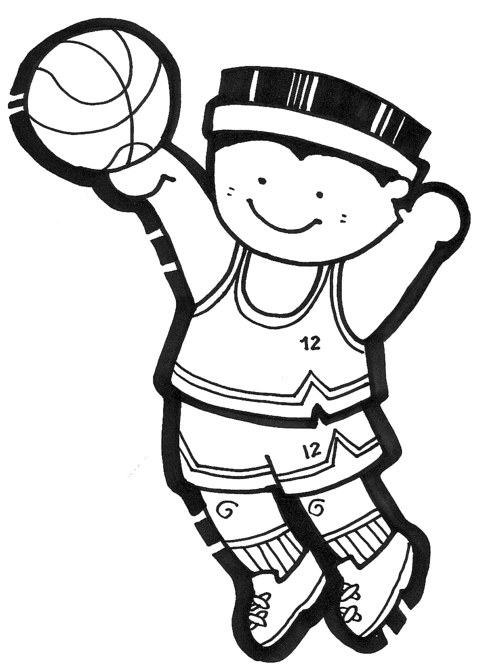  □每天練習跳繩100下。  □其他_____________________________
  親愛的小朋友，恭喜你完成了專屬於自己的假期生活規劃。接續，請用心執行、努力實現 ! | 二年級暑假學習計畫 |  | 第3關  經過思考，我想完成的挑戰是：  □完成【暑假生活記趣】。  □每天讀報，並重點紀錄成冊。  □其他________________
第5關  經過思考，我想呈現我暑假生活的方式是：  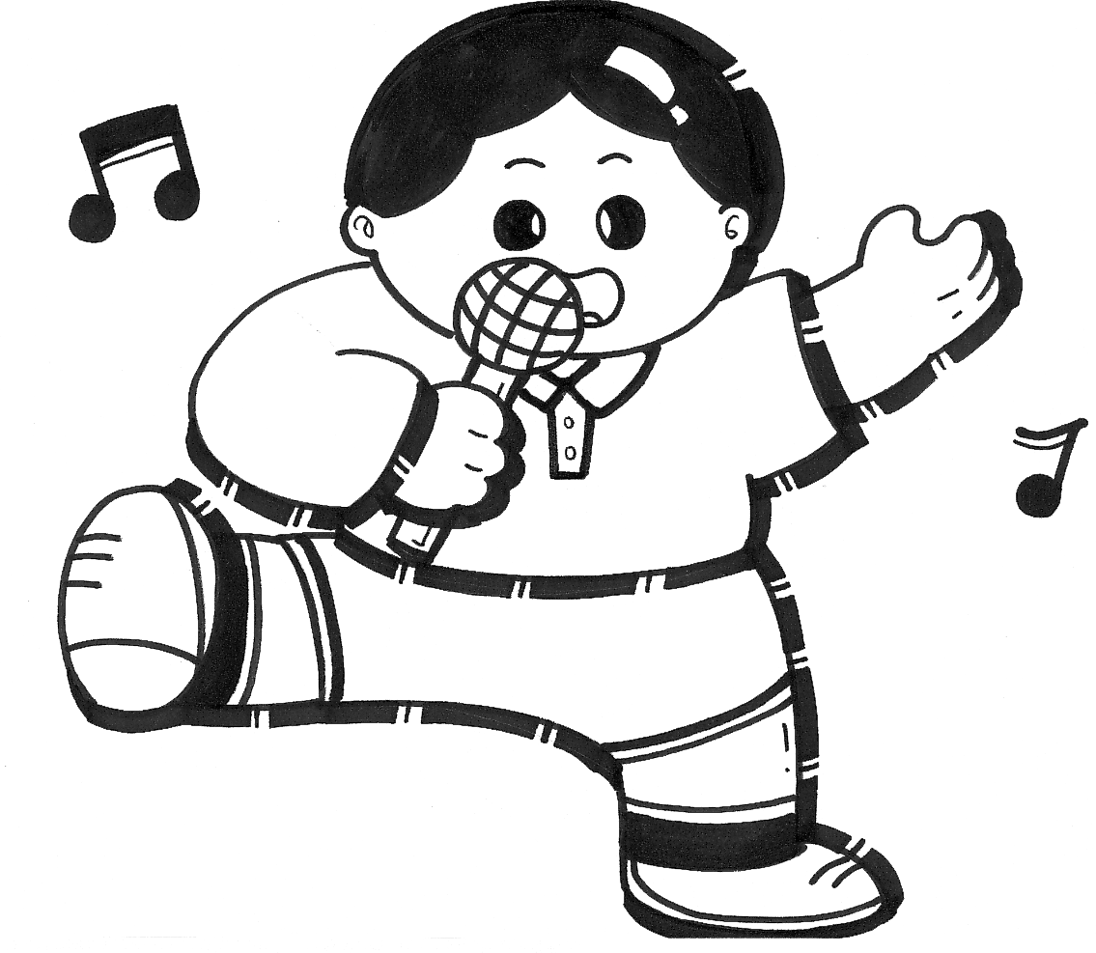  □完成【快樂FUN暑假】。  □相片或影片記錄。  □圖畫小書。  □其他：________________________  二 年____班____號 姓名____________ 家長簽名____________ |  | 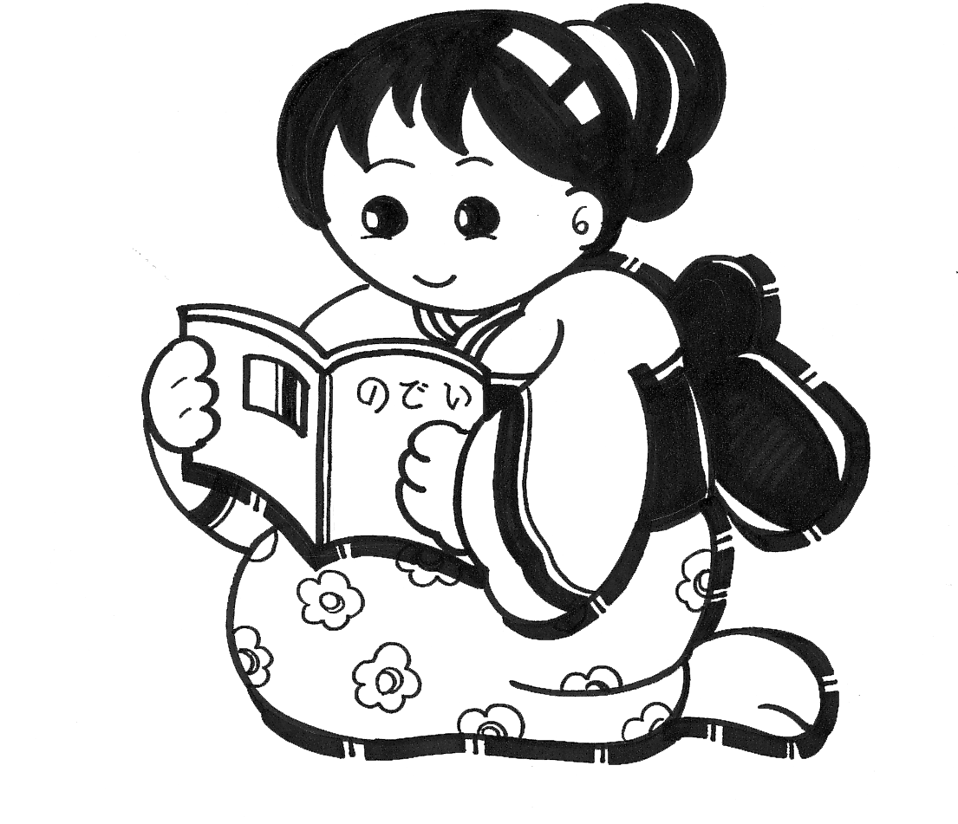  第4關  經過思考，我的閱讀挑戰是：  □完成【數學高手】。  □寫國語課文1~14課。  □其他：_________________________________

